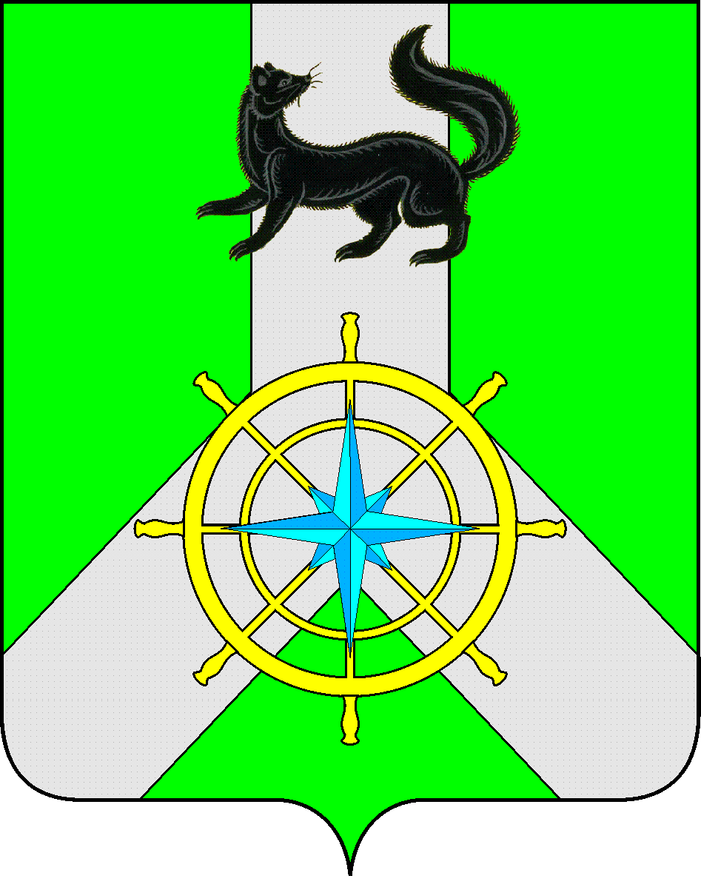
Р О С С И Й С К А Я Ф Е Д Е Р А Ц И Я

И Р К У Т С К А Я О Б Л А С Т Ь

К И Р Е Н С К И Й М У Н И Ц И П А Л Ь Н Ы Й Р А Й О Н

А Д М И Н И С Т Р А Ц И Я

П О С Т А Н О В Л Е Н И Е

от 23 марта 2023 г. |  | №176
 | г.Киренск
О внесении изменений
в состав административной комиссии

Руководствуясь статьями 5,6 Закона Иркутской области от 29 декабря 2008 года №145-ОЗ «Об административных комиссиях в Иркутской области», п.1 ст.2 Закона Иркутской области от 08.05.2009 года №20-ОЗ «О наделении органов местного самоуправления областными государственными полномочиями по определению персонального состава и обеспечению деятельности административных комиссий»,

П О С Т А Н О В Л Я Е Т:

1.Ввести в состав административной комиссии Киренского муниципального района начальника ОУУП и ПДН МО МВД России «Киренский» майора полиции Александра Сергеевича Монакова.
2.Настоящее постановление подлежит официальному опубликованию в газете «Ленские зори» и размещению на официальном сайте администрации Киренского муниципального района https://Kirenskraion.mo38.ru.
3.Постановление вступает в законную силу со дня его официального опубликования.

Мэр Киренского муниципального района К.В.Свистелин

